实验四 译码显示电路
一、实验目的
1. 掌握中规模集成译码器的逻辑功能和使用方法
2. 熟悉数码管的使用
二、实验仪器及器件
1.数字电路实验箱、数字万用表、示波器。
2.器件：74LS48, 74LS194 , 74LS73，74LS00
三、实验预习
1. 复习有关译码显示原理。
2. 根据实验任务，画出所需的实验线路及记录表格。
四、实验原理
1. 数码显示译码器
（1）七段发光二极管(LED)数码管
LED数码管是目前最常用的数字显示器，图（一）(a)、(b)为共阴管和共阳管的电路，(c)为两种不同出线形式的引出脚功能图。（注：实验室实验箱上数码管为共阴四位数码管）
一个LED数码管可用来显示一位0～9十进制数和一个小数点。小型数码管（0.5寸和0.36寸）每段发光二极管的正向压降，随显示光（通常为红、绿、黄、橙色）的颜色不同略有差别，通常约为2～2.5V，每个发光二极管的点亮电流在5～10mA。LED数码管要显示BCD码所表示的十进制数字就需要有一个专门的译码器，该译码器不但要完成译码功能，还要有相当的驱动能力。

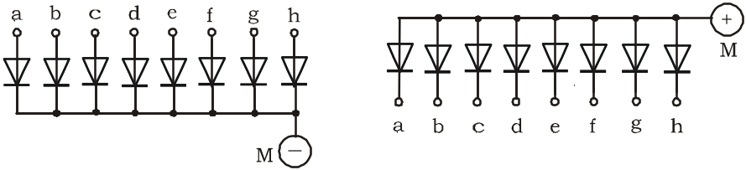

(a) 共阴连接（“1”电平驱动） (b) 共阳连接（“0”电平驱动）

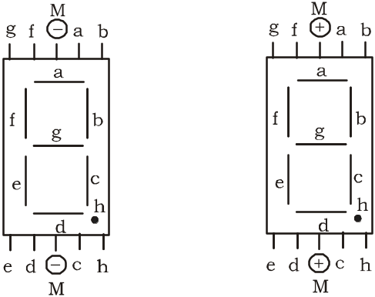

(c) 符号及引脚功能
图（一）LED数码管
（2）BCD码七段译码驱动器（共阴），CC4511（共阴）等，本实验系采用
此类译码器型号有74LS47（共阳），74LS4874LS48 BCD码锁存／七段译码／驱动器。驱动共阴极LED数码管。
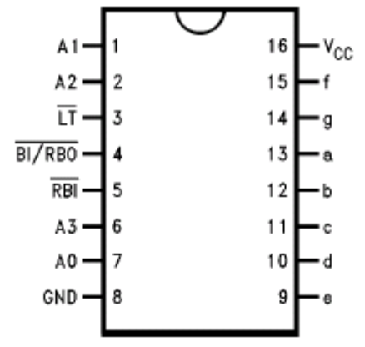
图（二）为74LS48引脚排列。其中
A0、A1、A2、A3— BCD码输入端
a、b、c、d、e、f、g — 译码输出端，输出“1”有效，用来驱动共阴极LED数码管。
— 灯 测试输入端，＝“0”时，译码输出全为“1”
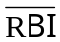— 灭 零 输入端，＝“0”时，不显示多余的零。
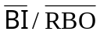 — 作为输入使用时，灭灯输入控制端；
图（二）74LS48引脚排列
作为输出端使用时，灭零输出端。
注：在实验箱上使用了两个4位数码管，对应已经连接好74LS48，如图（四），实验时无需再连线，74LS48只保留引出了A0、A1、A2、A3四个引脚 。在实验箱左上角的P10、P11、P12、P13（P20、P21、P22、P23）代表第一（二）块数码管的BCD码（即A0、A1、A2、A3端）输入，DIG1~DIG8分别代表8位数码管的位选端。
2. 扫描式显示
对多位数字显示采用扫描式显示可以节电，这一点在某些场合很重要。对于某些系统输出的的数据，应用扫描式译码显示，可使电路大为简化。利用数码管的余辉效应和人眼的视觉暂留效应，虽然在某一时刻只有一个数码管在显示，但人眼看到的是多个数码管“同时”被点亮的效果。有些系统，比如计算机，某些A/D转换器，是以这样的形式输出数据的：由选通信号控制多路开关，先后送出（由高位到低位或由低位到高位）一位十进制的BCD码,如图（三）所示。图中的Ds称为选通信号，并假定系统按先高位后低位的顺序送出数据，当Ds1低电平送出千位数，Ds2低电平送出百位数，……一般Ds的低电平相邻之间有一定的间隔，选通信号可用节拍发生器产生。
如图（四）所示，为这种系统的译码扫描显示的原理图。图中各片LED（共阴）的发光段并连接至译码器的相应端，把数据输入的相应端与系统输出端相连，把各位选通端反向后接相应LED的公共端。
DIG1

DIG2

DIG3

DIG4

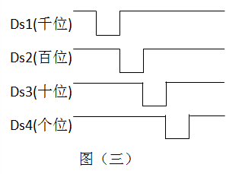
Ya Yb Yc Yd Ye Yf Yg

74LS48

A3 A2 A1 A0
a

b

c

d

e

f

g

P10

P13

P12

P11

图（四）
3. 四节拍发生器
扫描显示要求数码管按先后顺序显示。这就要求如图（三）所示的选通信号。通常该类型的信号称为节拍信号。如果使用的数码管是共阳极型，则选通信号是图（三）信号的反相，共阴极则与图（三）信号一致。如图（五）所示就是这种节拍信号发生器。
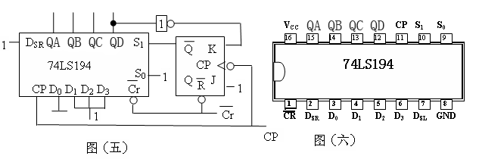
图中74LS194为移位寄存器。它具有左移、右移，并行送数、保持及清除等五项功能。其引脚图如图（六）所示。其中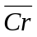为清除端，CP为时钟输入端，S₀、S₁为状态控制端，D_{SR}为右移数据串行输入端，D_{SL}为左移数据输入端，D₀、D₁、D₂、D₃位并行数据输入端，QA、QB、QC、QD为数据输出端。其功能表如表（二）所示。
节拍发生器工作开始时，必须首先进行清零。当Cr负脉冲过后QA、QB、QC、QD全为零。JK触发器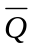=1，因而S₁=S₀=1，实现并行送数。
当第一个脉冲的上升沿到达后，置入0111，CP下降沿到达后=0，即S₁=0，S₀=1，实现右移功能。在CP作用下输出依次为1011，1101，1110，第四个CP下降沿到达后又使Q=1，实现第二个循环。
表（二）74LS194功能表
Cr | S₁ | S₀ | 工作状态
0  1  1  1  1 | X  0  0  1  1 | X  0  1  0  1 | 置零  保持  右移  左移  并行送数

五、实验内容
1. 按表（二）测试74LS194。
2. 按图（五）实现四节拍顺序脉冲发生器。
3. 按图（四）实现四位扫描译码显示电路。采用内容（2）顺序脉冲作为Ds信号。8421BCD码用逻辑模拟开关输入。
4. 自行设计电路在LED数码管同时显示出8位学号。
基本思路：利用人眼的视觉暂留效应，快速的点亮不同位置的LED数码管，相同的位置上LED数码管显示固定的内容，并在一秒钟内对所有的位置做超过25次的扫描，从而在人眼视觉中产生所有的数码管都在点亮，并且显示的是各自不同的内容这样的效果。
有多种方法可以实现上述效果，下面推荐其中的两种方法。
（1）显示内容决定显示位置。
通过74LS197产生BCD码计数，接入数码管段选端，从中挑选出需要显示的数字，由每一个数字去选择要显示的位置，选择位置可通过将显示内容的BCD码作为地址码接入74LS138地址输入端或通过逻辑门电路实现。
（2）显示位置决定显示内容。
通过74LS194作为四节拍顺序脉冲发生器，输出分别连入两块4位数码管的位选端，做到控制数码管从第1位到第4位扫描的同时在第5位到第8位扫描。确定了显示位置后，要通过所学内容产生与节拍发生器具有相同变换速度的两个显示内容，分别作为前4位学号和后4位学号的段选段输入。在设计显示内容时，要注意不同器件的触发电平可能不同。

